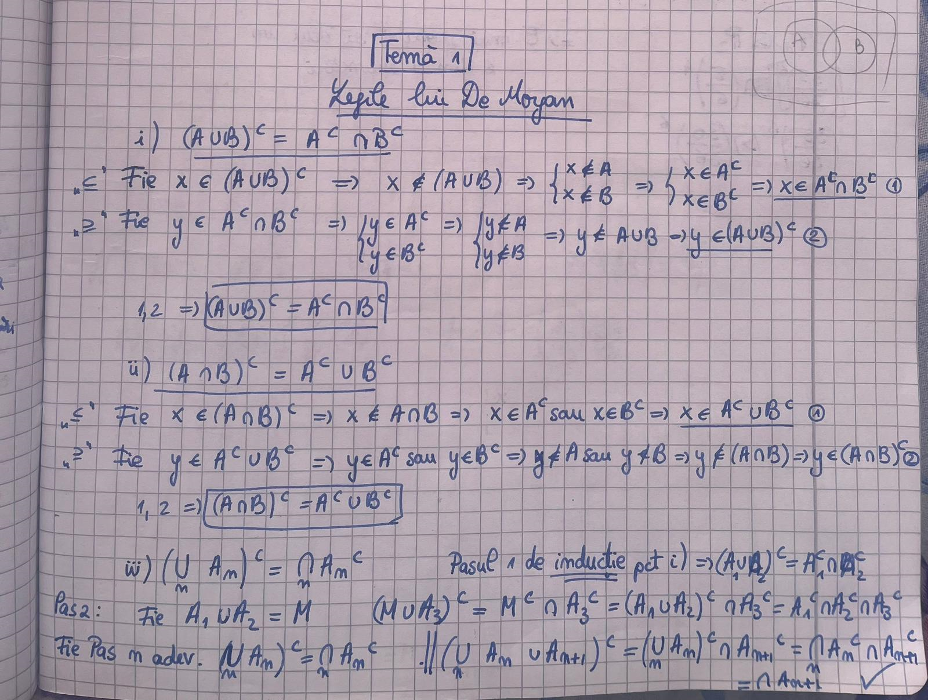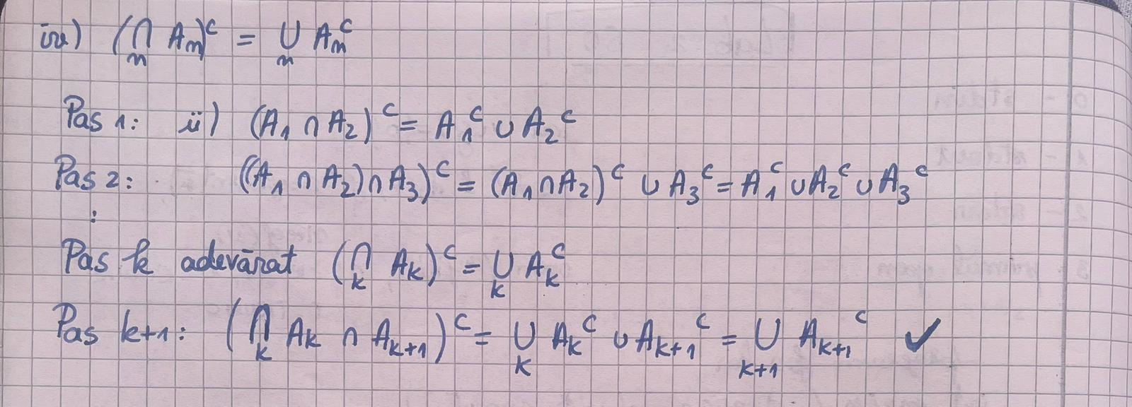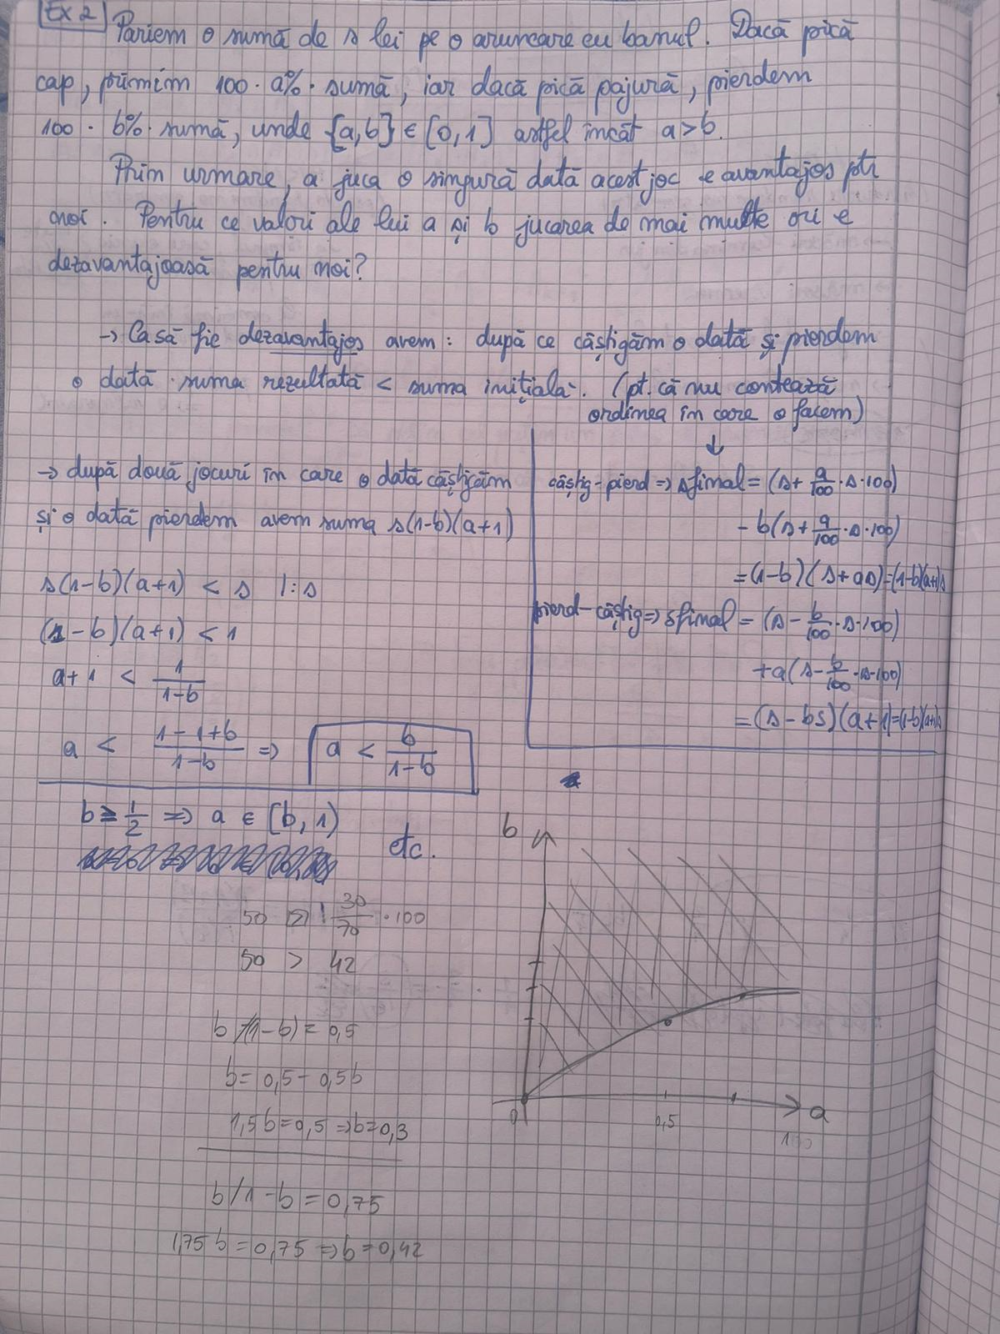

Am facut de asemenea o simulare in python (foarte rudimentara de altfel) in care am simulat 100 de jocuri a cate 1000 de aruncari fiecare, pentru fiecare pereche de procente a (OX) si b (OY). Cu rosu este marcat daca media jocurilor a fost dezavantajoasa, iar cu albastru daca a fost profitabila. Cu galben avem ecuatia rezultata din rezolvarea de mai sus: a<b/(b-1);

